Tabel cu compoziţia chimică efectivă, obţinută după TT primar, prin mai multe scânteieri

Primul set de derminări s-a efectuat cu un spectrometru din dotarea U.T.Iaşi, rezultatele fiind date mai jos.
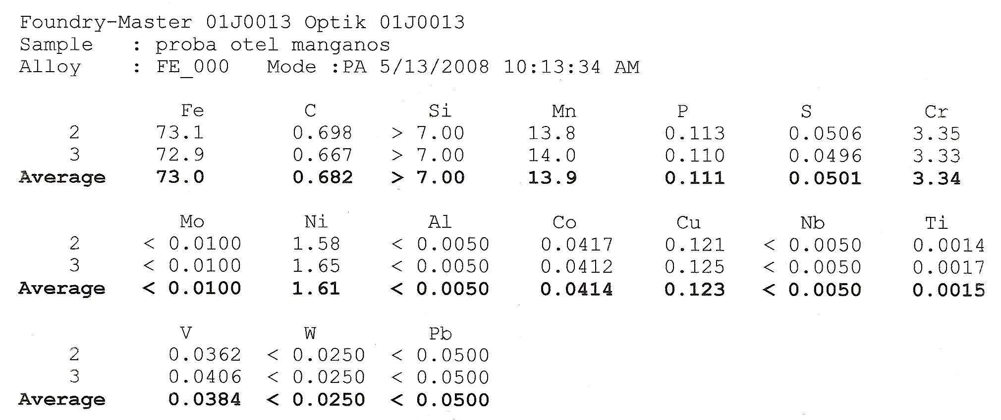
Deoarece nu s-a putut determina cu exactitate cantitatea de siliciu, s-a utilizat şi EDS-ul din dotarea unui microscop electronic prin baleiaj. Rezultatul a fost următorul:

Fe – rest; Si - 6,4 / 6,2; Mn - 13,8 / 14,6; P - 0,06/0,04; S - 0,02/0,04; Cr - 4,23/5,5; Ni - 1,38/1,42 (%masice)

Compoziţia chimică finală a şarjei 28, după omogenizare, este:

Fe, % | Mn, % | Si, % | Cr, % | Ni, % | C, %
Rest | 13,9 | 6,3 | 3,34 | 1,161 | 0,6

